GE GIS Element für Urinal

Geberit

Eigenschaften

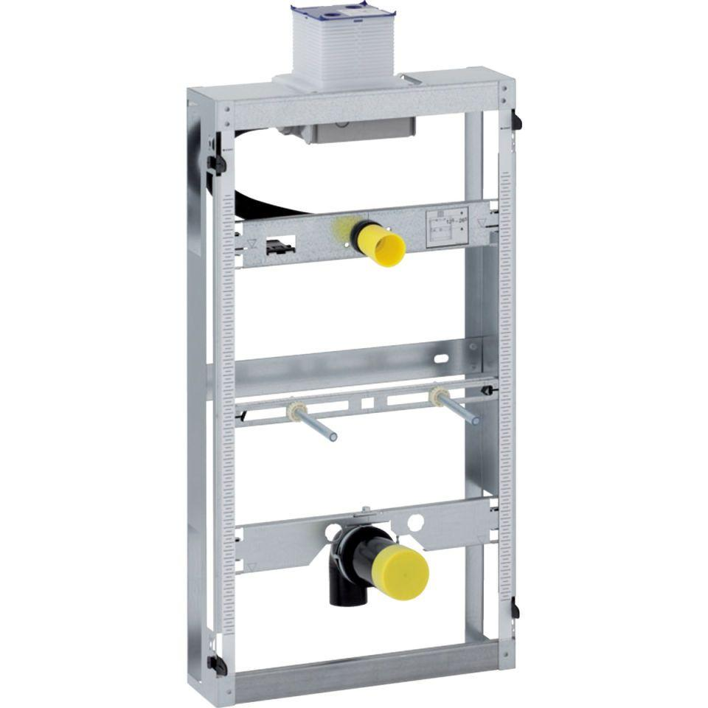

Produkt

Installationsblock/Installationsmodul